Họ và tên: Nguyễn Thị Huỳnh Như
MSSV: 1250080132
Lớp: 12_ĐH_CNPM2

LAB 4

I. Phân tích mô tả nghiệp vụ của hệ thống e-shopping
Nghiệp vụ của hệ thống e-shopping xoay quanh 3 nhóm quy trình chính yếu sau đây:
1. Nghiệp vụ Chọn và quản lý giỏ hàng:
- Khách hàng có thể xem danh sách sản phẩm theo từng nhóm sản phẩm.
- Khách hàng có thể xem chi tiết thông tin sản phẩm và đưa sản phẩm được chọn vào giỏ hàng hiện tại.
- Trong quá trình mua sắm, khách hàng được phép xem danh sách trong giỏ, loại bỏ sản phẩm khỏi giỏ, hoặc cập nhật số lượng cần mua cho mỗi sản phẩm.
2. Nghiệp vụ Quản lý tài khoản khách hàng:
- Hệ thống yêu cầu khách hàng phải đăng nhập trước khi chính thức đặt mua hàng.
- Nếu chưa có tài khoản, khách hàng thực hiện đăng ký mới với các thông tin cá nhân bao gồm: họ tên, ngày sinh, số CMND/Passport, địa chỉ, điện thoại, tên đăng nhập, mật khẩu và địa chỉ email.
3. Nghiệp vụ Tính tiền và Đặt mua hàng (Quy trình cốt lõi):
- Chọn loại hình giao hàng: Khách hàng chọn 1 trong 3 loại phiếu đặt hàng (thường, chuyển phát nhanh, chuyển phát nhanh trong ngày) với mức giá và thời gian xử lý khác biệt.
- Tính phí giao hàng & Khuyến mãi: Hệ thống tính chi phí dựa trên khu vực địa chỉ người nhận và loại phiếu đã chọn. Đặc biệt, áp dụng miễn phí chuyển phát nhanh nếu tổng trị giá từ 1.000.000đ trở lên, và miễn phí chuyển phát nhanh trong ngày nếu tổng trị giá từ 5.000.000đ trở lên.

- Nhập thông tin giao nhận: Khách hàng cung cấp họ tên, địa chỉ, điện thoại người nhận (người nhận có thể khác với người mua).
- Thanh toán: Khách hàng nhập thông tin thẻ tín dụng (Loại thẻ, số hiệu, ngày hết hạn, họ tên chủ thẻ, CSV). Hệ thống yêu cầu thẻ Visa/Master/Discover phải có 16 số và CSV 3 số; thẻ American Express có 15 số và CSV 4 số.
- Hoàn tất đơn hàng: Nếu kiểm tra thanh toán thành công, hệ thống ghi nhận toàn bộ thông tin đơn đặt hàng (thời điểm, sản phẩm, tổng tiền, người nhận, hình thức giao hàng, v.v.) và kích hoạt quy trình gửi email xác nhận.
II. Phân biệt chức năng bên trong với các hệ thống/dịch vụ bên ngoài
Để đáp ứng các nghiệp vụ trên, kiến trúc của giải pháp được chia làm 2 phần ranh giới rõ rệt: Các chức năng xử lý nội bộ của e-shopping và sự tích hợp với 3 hệ thống/dịch vụ độc lập bên ngoài.
1. Chức năng bên trong (Hệ thống e-shopping)
Đây là phần mềm trực tiếp tương tác với khách hàng, sở hữu các quyền kiểm soát nội bộ gồm:
- Quản lý giao diện hiển thị, thao tác thêm/xóa/sửa giỏ hàng của người dùng.
- Quản lý thông tin tài khoản (đăng ký, đăng nhập) của khách hàng.
- Thực hiện logic tính toán: Cộng tổng trị giá đơn hàng, tính chi phí vận chuyển, áp dụng quy tắc miễn phí giao hàng (đơn >= 1 triệu và >=5 triệu).
- Tiếp nhận thông tin người nhận hàng và thu thập dữ liệu thẻ tín dụng trên form.
- Lưu trữ lịch sử và chi tiết đơn đặt hàng vào cơ sở dữ liệu nội bộ sau khi giao dịch thành công.
2. Các hệ thống / dịch vụ bên ngoài (External Systems)
Hệ thống e-shopping không tự xử lý mọi thứ mà đóng vai trò trung gian kết nối với 3 dịch vụ sau:
- Hệ thống quản lý sản phẩm: Đây là hệ thống đã được xây dựng sẵn, đang dùng nội bộ tại cửa hàng để quản lý toàn bộ dữ liệu gốc của sản phẩm. Chức năng của e-shopping là chỉ kết nối vào hệ thống này để lấy thông tin (mã số, tên, hình ảnh, giá bán hiện hành, tình trạng còn/hết hàng, v.v.) nhằm hiển thị cho khách xem, hoàn toàn không có chức năng thêm/sửa/xóa sản phẩm tại đây.
- Dịch vụ thanh toán trực tuyến: Đây là dịch vụ của bên thứ ba mà công ty đã đăng ký sử dụng. Hệ thống e-shopping sẽ gửi dữ liệu thẻ khách hàng vừa nhập sang dịch vụ này. Chức năng của dịch vụ bên ngoài này là kiểm tra tính hợp lệ của thông tin thẻ và đảm bảo khả năng thanh toán (trừ tiền). e-shopping chỉ nhận lại kết quả (Thành công/Thất bại) để tiến hành bước tiếp theo.
- Dịch vụ email: Chịu trách nhiệm thực hiện hành động gửi email xác nhận đặt hàng thành công tới khách hàng. e-shopping sẽ đóng gói thông tin đơn hàng và đẩy sang dịch vụ này, nhưng phải tuân thủ quy tắc nghiệp vụ là loại bỏ toàn bộ thông tin thẻ tín dụng ra khỏi nội dung email nhằm đảm bảo an ninh.
Ⅲ. Xây dựng bộ mô hình UML
1. Sơ đồ Use case
1.1. Use case tổng quát
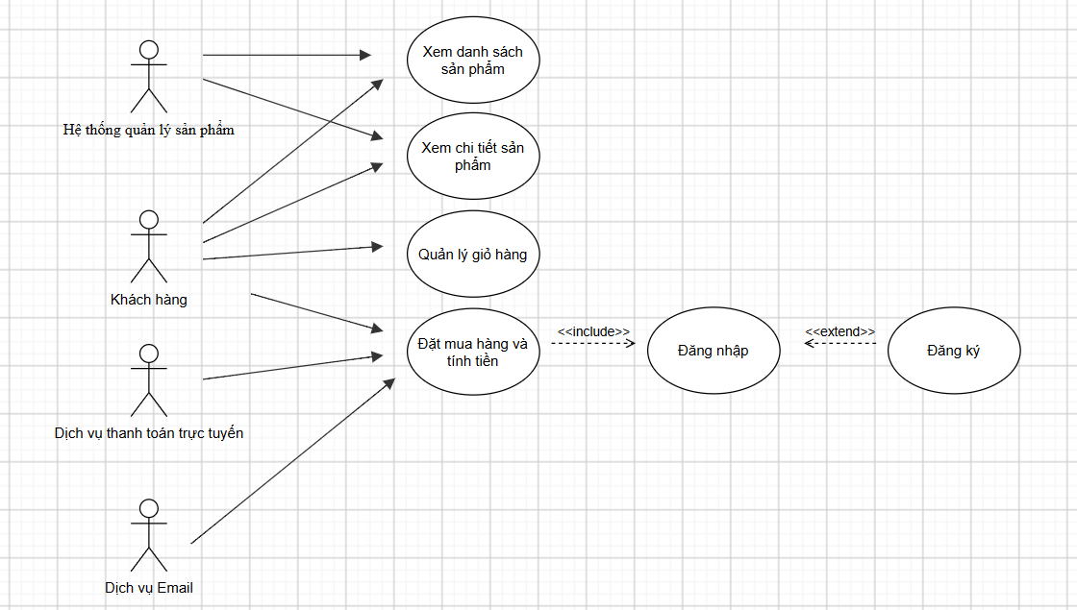
Sơ đồ Use case tổng quát
1.2. Phân rã Use case
Phân rã Use case Quản lý giỏ hàng
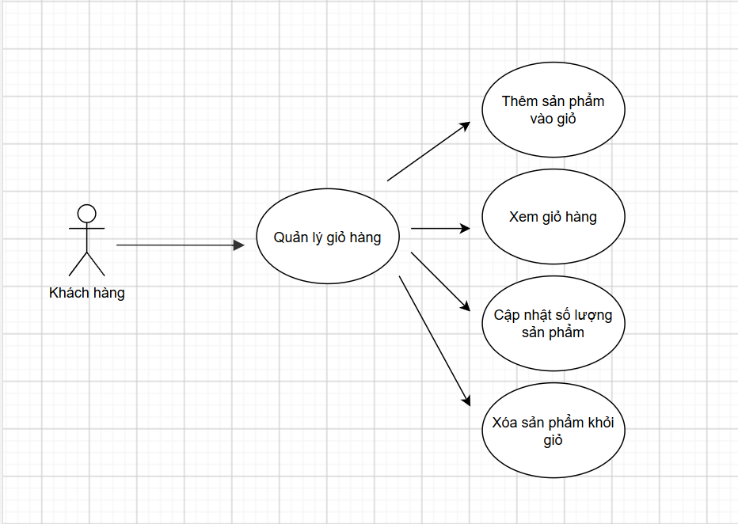
Phân rã Use case Đặt mua hàng
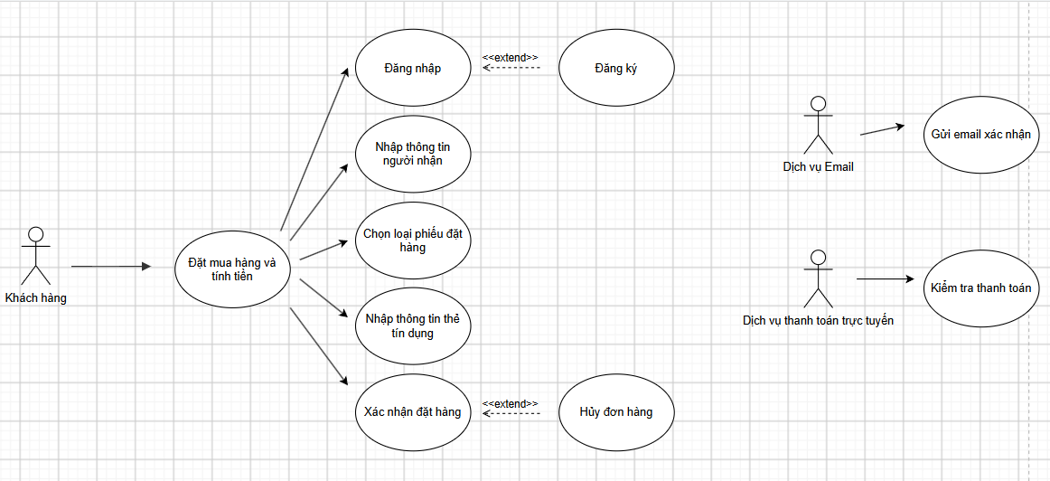
1.3. Đặc tả Use case
Đặc tả Use case Quản lý giỏ hàng
Thành phần | Nội dung
Tên use case | Quản lý giỏ hàng
Actor | Khách hàng
Mô tả | Use case cho phép khách hàng quản lý các sản phẩm đã chọn mua, bao gồm thêm sản phẩm vào giỏ hàng, xem giỏ hàng, cập nhật số lượng và loại bỏ sản phẩm khỏi giỏ hàng.
Tiền điều kiện (Precondition) | Hệ thống e-SHOPPING đang hoạt động và có thể lấy thông tin sản phẩm từ Hệ thống quản lý sản phẩm.
Hậu điều kiện (Postcondition) | Giỏ hàng được cập nhật theo lựa chọn của khách hàng. Khách hàng có thể tiếp tục chọn sản phẩm hoặc chuyển sang chức năng tính tiền.
Luồng sự kiện chính (Basic flow) | 1. Khách hàng xem danh sách sản phẩm.  2. Khách hàng chọn sản phẩm cần mua.  3. Khách hàng chọn chức năng thêm sản phẩm vào giỏ hàng.  4. Hệ thống thêm sản phẩm vào giỏ hàng hiện tại.  5. Khách hàng chọn chức năng xem giỏ hàng.  6. Hệ thống hiển thị danh sách sản phẩm, số lượng và đơn giá tương ứng.  7. Khách hàng thay đổi số lượng sản phẩm nếu cần.  8. Hệ thống cập nhật lại giỏ hàng và tính lại tổng tiền.
Luồng sự kiện thay thế (Alternate flow) | 1. Tại bước 2, khách hàng có thể chọn xem chi tiết sản phẩm trước khi thêm vào giỏ hàng.  2. Tại bước 6, khách hàng có thể chọn xóa một sản phẩm khỏi giỏ hàng.  3. Nếu khách hàng xóa sản phẩm cuối cùng thì giỏ hàng trở thành rỗng.

Đặc tả Use case Đặt mua hàng
Thành phần | Nội dung
Tên use case | Đặt mua hàng và tính tiền
Actor | Khách hàng, Hệ thống dịch vụ thanh toán trực tuyến, Dịch vụ Email
Mô tả | Use case thực hiện quá trình đặt mua các sản phẩm trong giỏ hàng, bao gồm đăng nhập, lựa chọn loại phiếu đặt hàng, nhập thông tin người nhận, tính phí giao hàng, thanh toán bằng thẻ tín dụng, ghi nhận đơn đặt hàng và gửi email xác nhận. Sau khi đặt hàng thành công, khách hàng có thể thực hiện hủy đơn hàng nếu đơn vẫn còn trong trạng thái cho phép hủy.
Tiền điều kiện (Precondition) | Giỏ hàng có ít nhất một sản phẩm và khách hàng chọn chức năng tính tiền.
Hậu điều kiện (Postcondition) | Nếu thanh toán thành công, đơn đặt hàng được ghi nhận và hệ thống gửi email xác nhận nếu khách hàng có cung cấp email. Nếu khách hàng hủy đơn thành công, trạng thái đơn hàng được cập nhật thành Đã hủy.
Luồng sự kiện chính (Basic flow) | 1. Khách hàng chọn chức năng tính tiền.  2. Hệ thống kiểm tra trạng thái đăng nhập của khách hàng.  3. Khách hàng đăng nhập vào hệ thống.  4. Hệ thống hiển thị các loại phiếu đặt hàng.  5. Khách hàng chọn loại phiếu đặt hàng phù hợp.  6. Khách hàng nhập thông tin người nhận gồm họ tên, địa chỉ và điện thoại.  7. Hệ thống tính chi phí giao hàng dựa trên khu vực giao hàng và loại hình giao hàng.  8. Hệ thống hiển thị tổng trị giá đơn đặt hàng.  9. Khách hàng nhập thông tin thẻ tín dụng gồm loại thẻ, số thẻ, ngày hết hạn, tên chủ thẻ và mã CSV.  10. Hệ thống gửi thông tin cần thiết đến Hệ thống dịch vụ thanh toán trực tuyến để kiểm tra.  11. Dịch vụ thanh toán xác nhận thông tin hợp lệ và đảm bảo khả năng thanh toán.  12. Hệ thống ghi nhận đơn đặt hàng.  13. Nếu khách hàng có cung cấp địa chỉ email, hệ thống gửi email xác nhận đặt hàng thành công.  14. Hệ thống thông báo đặt hàng thành công cho khách hàng.
Luồng sự kiện thay thế (Alternate flow) | 1. Tại bước 2, nếu khách hàng chưa đăng nhập thì hệ thống yêu cầu khách hàng đăng nhập.  2. Nếu khách hàng chưa có tài khoản thì khách hàng thực hiện đăng ký tài khoản mới, sau đó quay lại đăng nhập và tiếp tục đặt hàng.  3. Tại bước 7, nếu tổng trị giá đơn hàng từ 1.000.000 đồng trở lên, khách hàng được miễn phí chuyển phát nhanh.  4. Nếu tổng trị giá đơn hàng từ 5.000.000 đồng trở lên, khách hàng được miễn phí chuyển phát nhanh trong ngày.  5. Tại bước 11, nếu thông tin thẻ không hợp lệ hoặc không đảm bảo khả năng thanh toán thì hệ thống thông báo thanh toán thất bại, không ghi nhận đơn hàng và yêu cầu khách hàng kiểm tra lại thông tin thanh toán.  6. Tại bước 13, nếu khách hàng không cung cấp địa chỉ email thì hệ thống bỏ qua bước gửi email xác nhận và chuyển sang bước 14.  7. Sau khi đặt hàng thành công, khách hàng có thể chọn chức năng Hủy đơn hàng.  8. Hệ thống kiểm tra trạng thái của đơn hàng. Nếu đơn hàng vẫn còn trong trạng thái cho phép hủy, hệ thống yêu cầu khách hàng xác nhận hủy đơn.  9. Khách hàng xác nhận hủy đơn hàng.  10. Hệ thống cập nhật trạng thái đơn hàng thành Đã hủy và thông báo hủy đơn thành công.  11. Nếu đơn hàng không còn trong trạng thái cho phép hủy, hệ thống thông báo Không thể hủy đơn hàng và giữ nguyên trạng thái hiện tại.

2. Sơ đồ lớp
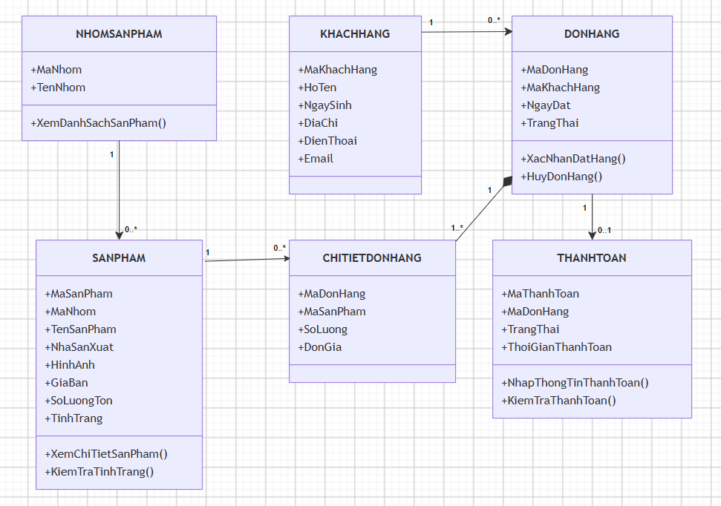
Lớp | Ý nghĩa
KHACHHANG | Thông tin khách mua hàng
NHOMSANPHAM | Phân loại sản phẩm
SANPHAM | Thông tin sản phẩm
DONHANG | Thông tin một lần đặt hàng
CHITIETDONHANG | Các sản phẩm thuộc đơn
THANHTOAN | Thông tin kết quả thanh toán

3. Biểu đồ trạng thái
Biểu đồ trạng thái giỏ hàng
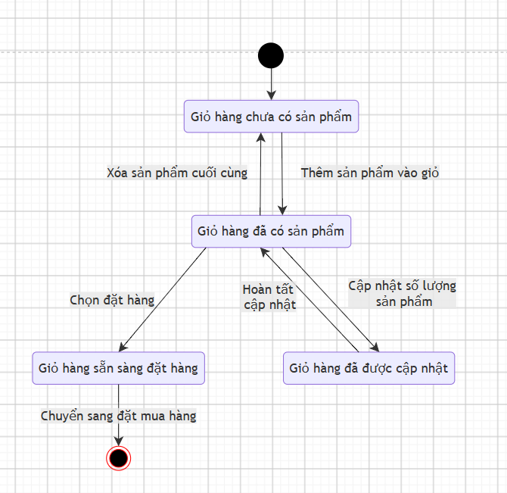
Biểu đồ trạng thái đặt hàng
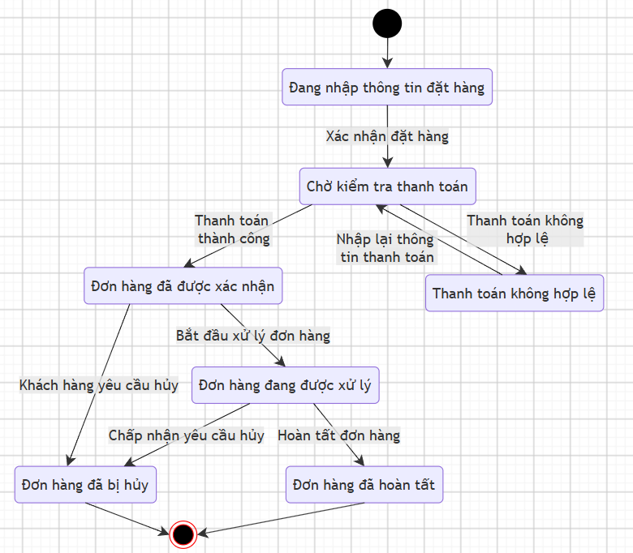
4. Sơ đồ tuần tự
Sơ đồ tuần tự quản lý giỏ hàng
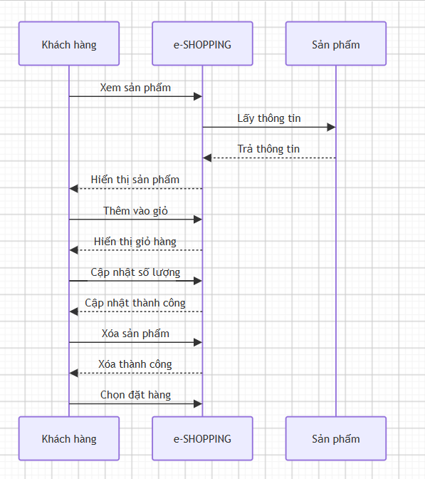
Sơ đồ tuần tự đặt hàng
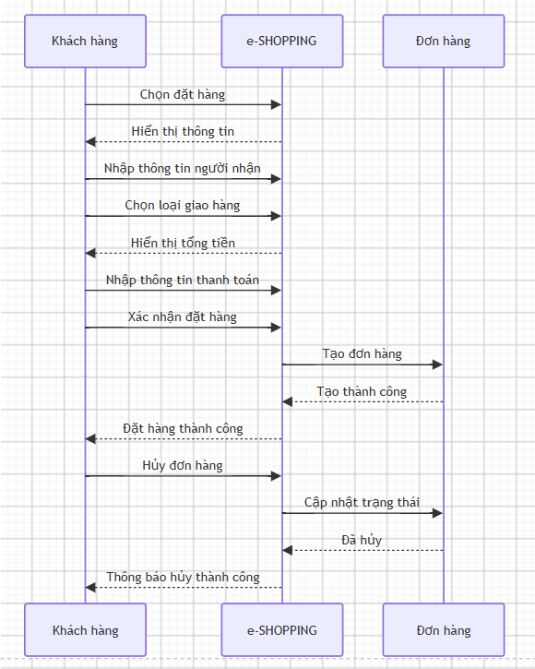
Ⅳ. Thiết kế CSDL, WinForms
CSDL
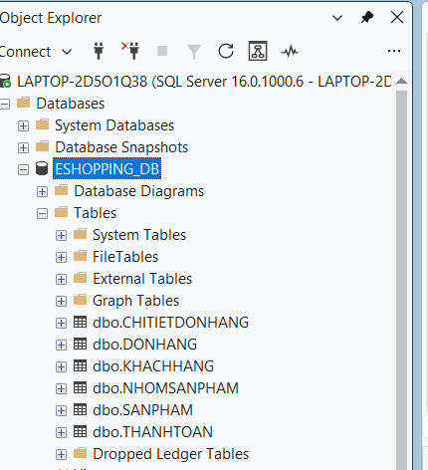
FormMain
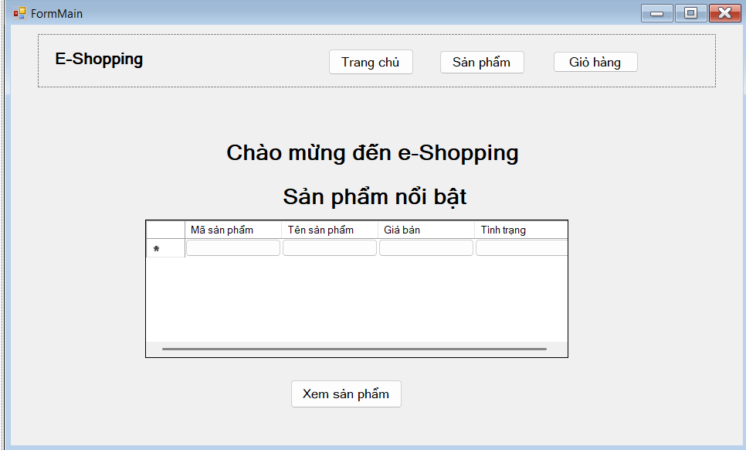
FormGioHang
